Vi skal kun bruge en meget lille mængde NaOH opløsning og har derfor lavet nedenstående beregning for at kunne reducere mængderne af Sodium Hydroxide og vand der skal bruges til blandingen, men stadigvæk hvor resultatet bliver 0,5 mol/L.

$$Na- atommasse =23 \\ OH- atommasse =17 \\ NaOH-atommasse=Na+OH=40g/mol \\ NaOH\left(solid\right)=20g/L \\ mol=\frac{NaOH\left(solid\right)}{NaOH-atommasse}=\frac{20g}{40g}=0,5mol$$

Det vil sige at der skal bruges 20g NaOH(solid) til 1liter vand for at opløsningen bliver 0,5 mol.

Men vi kommer slet ikke til at skulle bruge 1 liter af opløsningen. vi kan reducere mængden 10 gange på følgende måde.

$$1000 ml vand+20g NaOH\left(solid\right) \\ \frac{1000}{10}=100 ml vand$$

$$\frac{20}{10}=2g NaOH(solid)$$

Vi kan reducere yderligere 10 gange så får vi:

$$\frac{100}{10}=10 ml vand \\ \frac{2}{10}=0.2g NaOH(solid)$$

1. **Ingredienser:**
   * 0.2 gram Sodium Hydroxid (NaOH).
   * 10 ml demineraliseret vand.

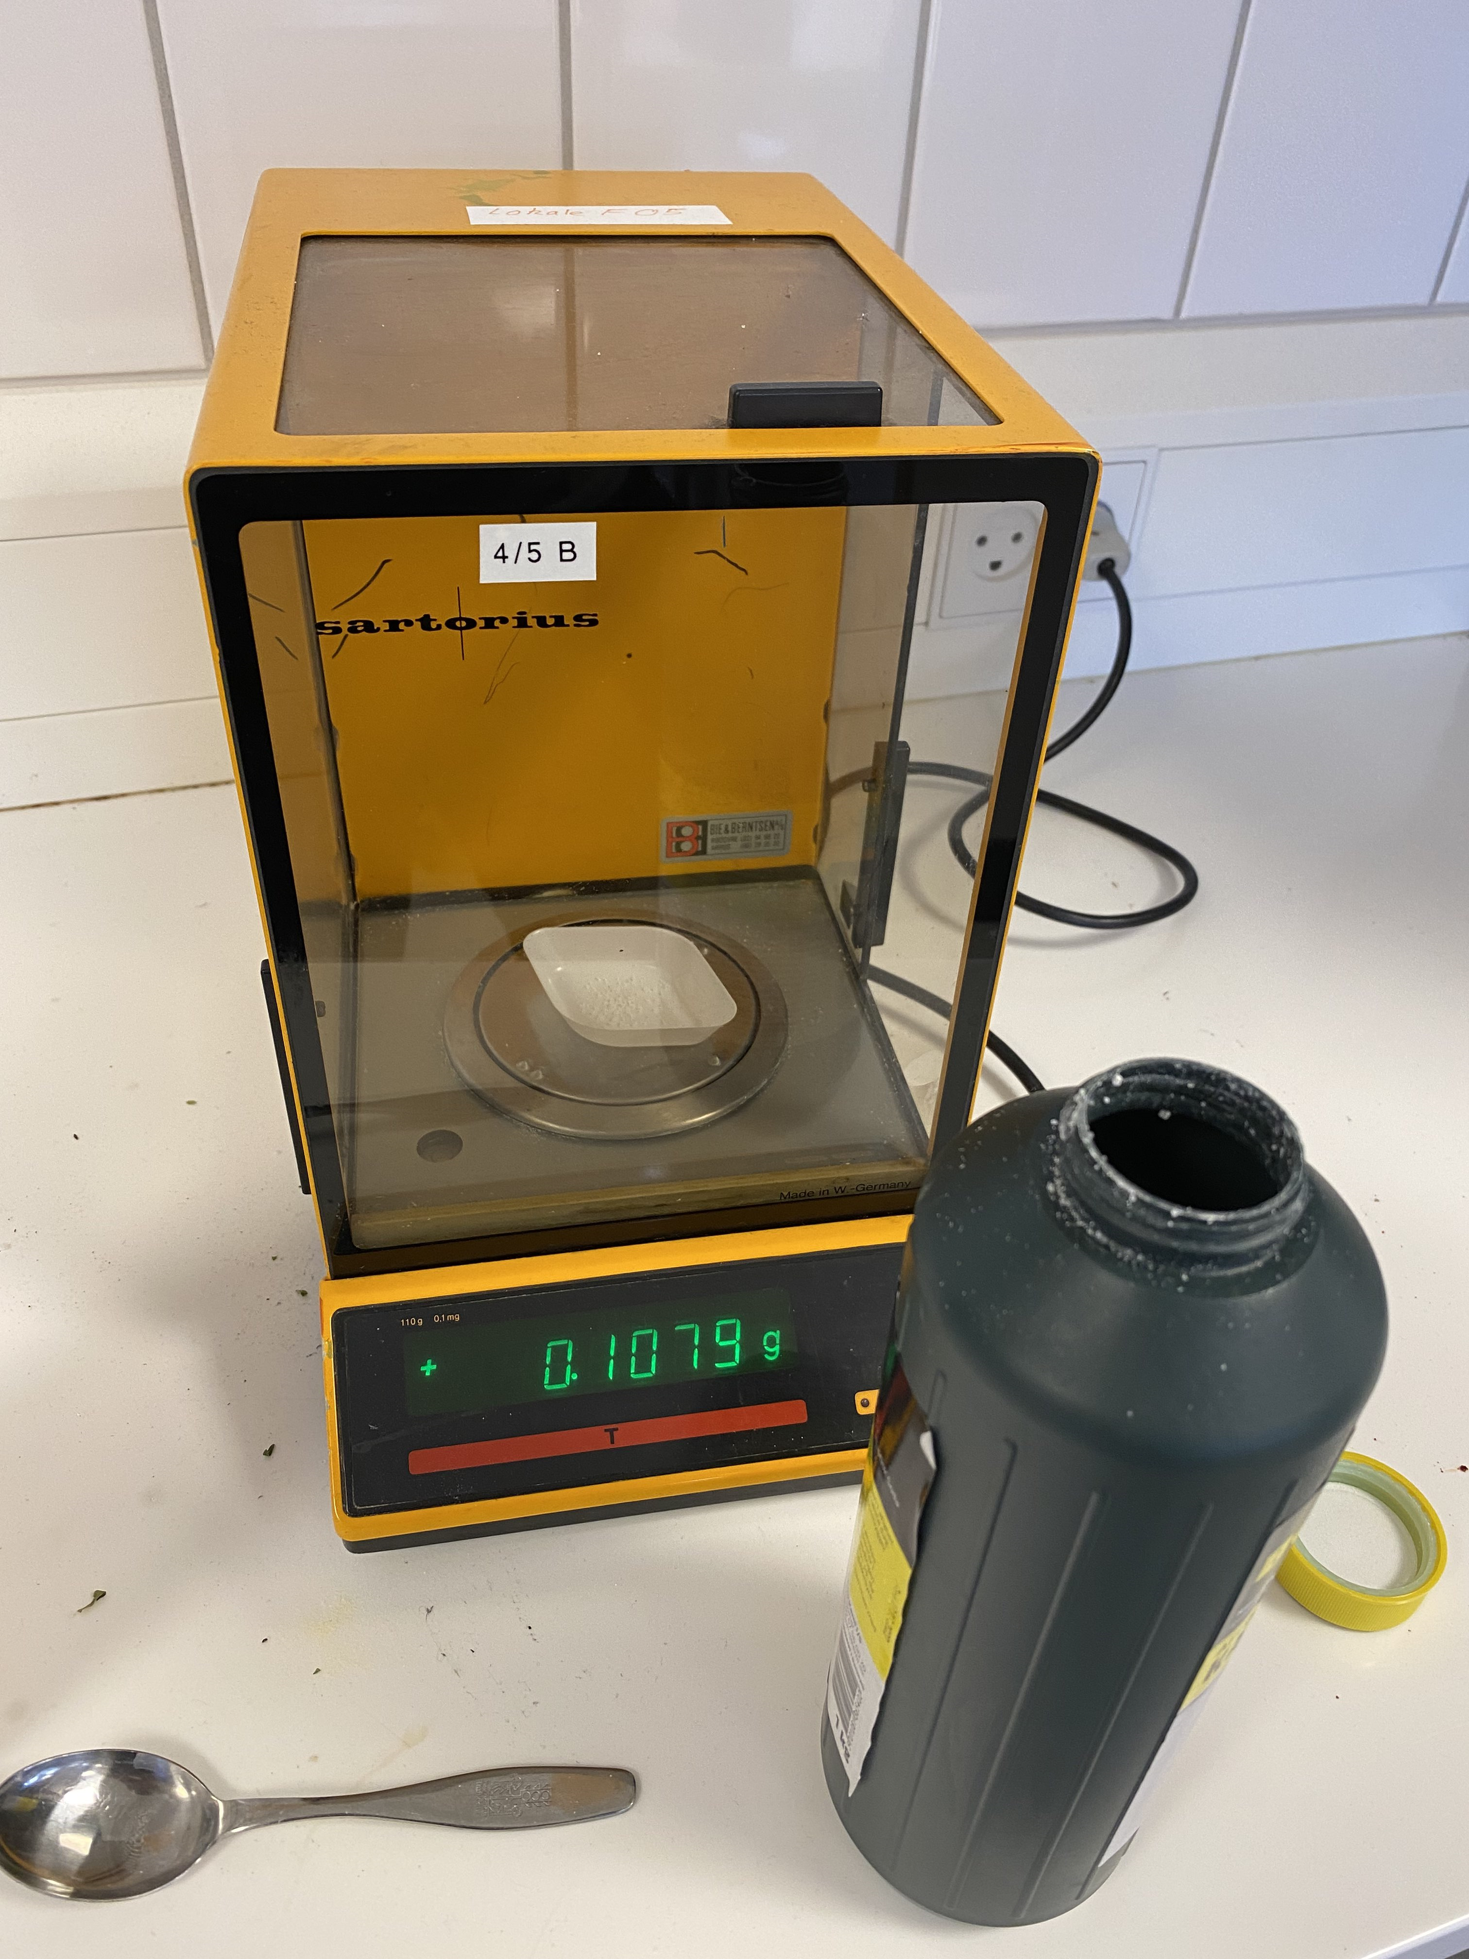

Figur 1 viser den igangværende afvejning af Sodium Hydroxid (solid)

**Blanding:**

* Mix forsigtigt det afvejede sodium hydroxid med demineraliseret vand.
* Rør blandingen grundigt, indtil sodium hydroxid er helt opløst.

**Afslutning:**

* Lad opløsningen køle ned, indtil den når stuetemperatur.

Den resulterende 0,5 mol/L (0,5N) NaOH-opløsning er nu klar til brug som påfyldningsopløsning i membranhætten for oxygensensoren.

**Påfyldning:**

* Tag en pipette og fyld stille og roligt membranhætten op.
* Membran hætten må gerne være fyldt helt til kanten, så det løber over når hætten skrues på.

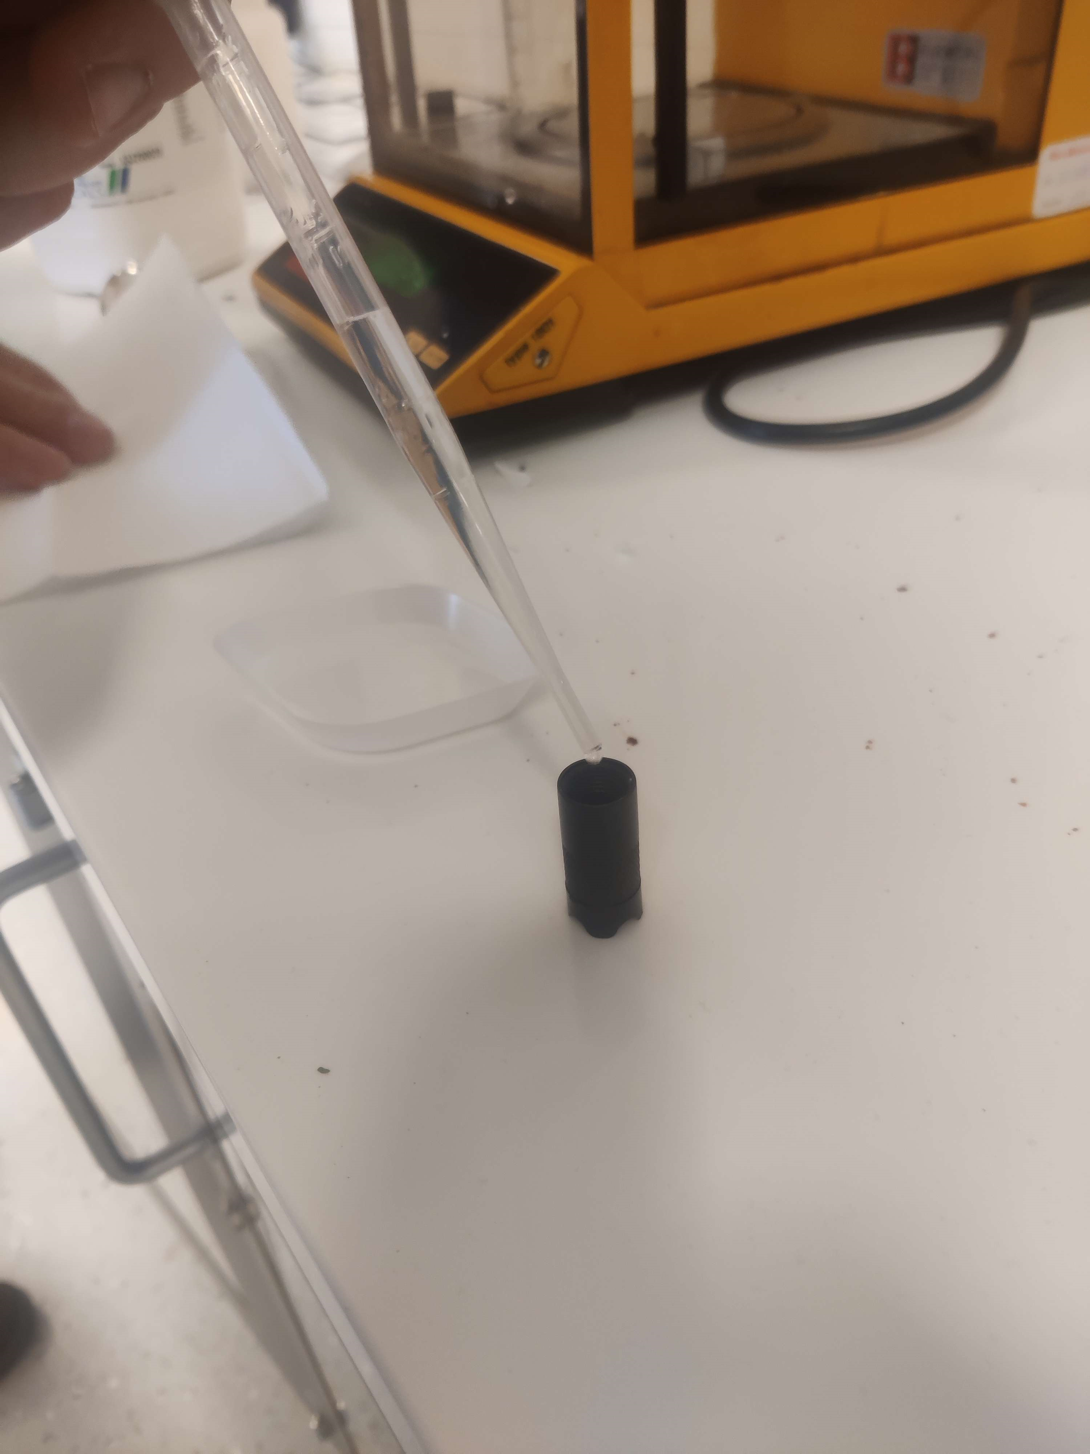

Figur 2 Viser den igangværende påfyldning af 0,5 mol NaOH

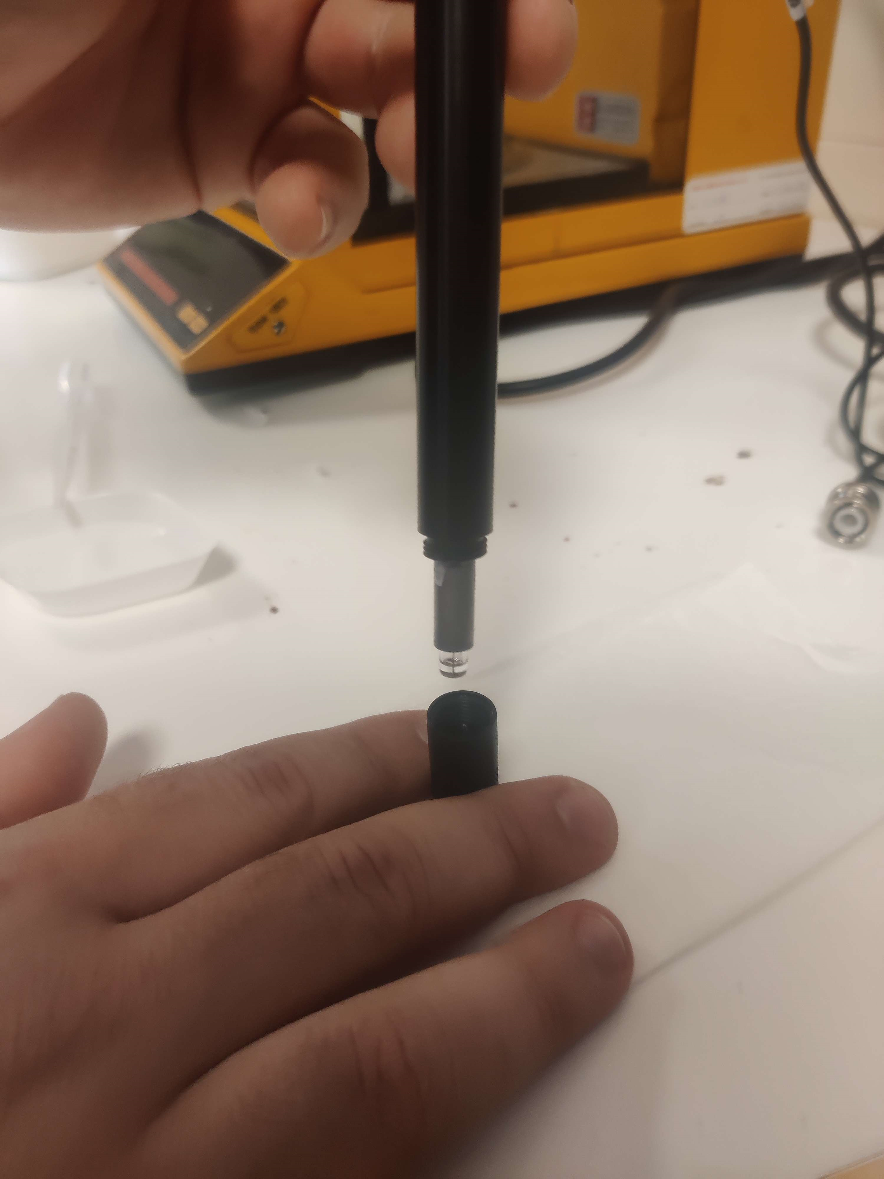

Figur 3 Viser membranhætten der bliver skruet på.

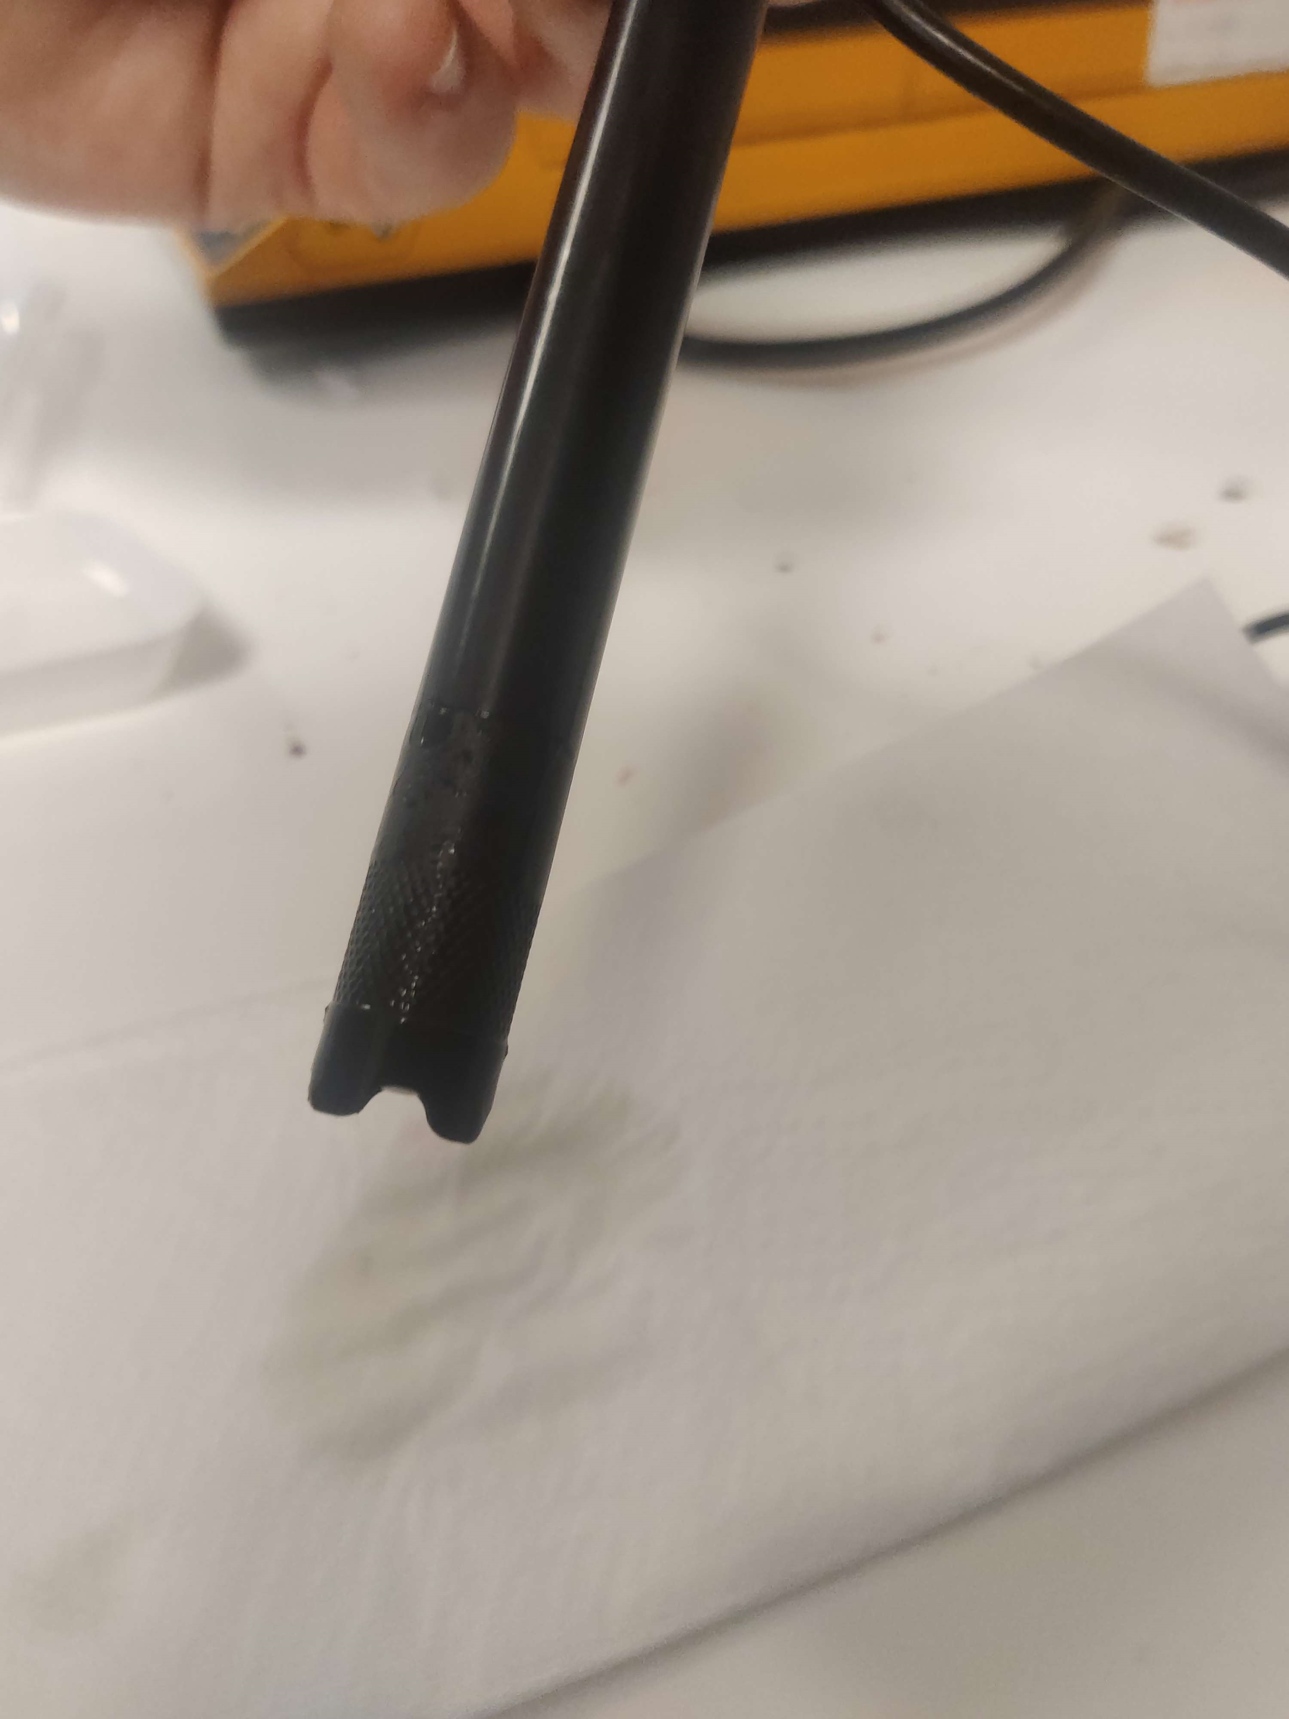

Figur 4 Viser membranhætten er blevet skruet på og man kan se at opløsningen er rendt over.